CCNR-ZKR/ADN/2016/1
Allgemeine Verteilung
6. November 2015
Or. ENGLISCH und FRANZÖSISCH

VERWALTUNGSAUSSCHUSS DES EUROPÄISCHEN
ÜBEREINKOMMENS ÜBER DIE INTERNATIONALE BEFÖRDERUNG
VON GEFÄHRLICHEN GÜTERN AUF BINNENWASSERSTRASSEN
(ADN)
(16. Tagung, Genf, 29. Januar 2016)
Punkt 5 der vorläufigen Tagesordnung
Arbeiten des Sicherheitsausschusses

Änderungsvorschläge für die dem ADN beigefügte Verordnung, die am 1. Januar 2017 in Kraft treten
Anmerkung des UNECE-Sekretariats
1. Auf seiner 15. Sitzung hat der Verwaltungsausschuss das Sekretariat gebeten, alle Änderungsentwürfe, die 2014 und 2015 angenommen, aber vom Verwaltungsausschuss noch nicht genehmigt worden sind, in einem einzigen Dokument zusammen zu stellen (siehe ECE/ADN/33, Nr. 18).
2. Das vorliegende Dokument ist die Zusammenstellung der Änderungsvorschläge zur dem ADN beigefügten Verordnung, die am 1. Januar 2017 in Kraft treten sollen und vom Sicherheitsausschuss
(A) auf seiner 27. Sitzung (ECE/TRANS/WP.15/AC.2/56, Anhang I) ;
(B) auf seiner 26. Sitzung (ECE/TRANS/WP.15/AC.2/54, Anhang I);
(C) auf seiner 25. Sitzung (ECE/TRANS/WP.15/AC.2/52, Anhang III);
(D) auf seiner 24. Sitzung (ECE/TRANS/WP.15/AC.2/50, Anhang IV);
angenommen wurden
3. Jedem Änderungsvorschlag folgt der Verweis auf das Dokument, aus welchem der Änderungsvorschlag stammt mit dem Buchstaben (A), (B), (C) oder (D) davor für die Angabe der Sitzung, auf welcher der Vorschlag angenommen wurde (siehe bevorstehender Absatz 2).

4. Es ist vorgesehen, dass der Sicherheitsausschuss auf seiner 28. Sitzung die noch in eckigen Klammern stehenden Änderungsvorschläge prüft und seine Schlussfolgerungen dem Verwaltungsausschuss mitteilt. Der Verwaltungsausschuss wird somit alle Änderungsvorschläge billigen können.
Kapitel 1.1
1.1.3.3 Einen neuen zweiten Spiegelstrich einfügen:
„- für die Wartung der Schiffe,“.
B (Referenzdokument: ECE/TRANS/WP.15/AC.2/54)
Kapitel 1.2
1.2.1 Nach der Begriffsbestimmung für „bedeckter Schüttgut-Container“ folgende Begriffsbestimmung einfügen:
„Flexibler Schüttgut-Container: Ein flexibler Container mit einem Fassungsraum von höchstens 15m³, einschließlich Auskleidungen, angebrachter Handhabungseinrichtungen und Bedienungsausrüstung.“.
1.2.1 In alphabetischer Reihenfolge einfügen:
„Flexibler Schüttgut-Container: siehe Schüttgut-Container.“.
B (Referenzdokument: ECE/TRANS/WP.15/AC.2/54)
Kapitel 1.4
1.4.3.3 u) erhält folgenden Wortlaut:
„u) hat sicherzustellen, dass für die gesamte Dauer des Beladens eine ständige und zweckmäßige Überwachung sichergestellt ist;“.
A (Referenzdokument: ECE/TRANS/WP.15/AC.2/56)
1.4.3.3 v) erhält folgenden Wortlaut:
"v) hat, wenn die Sondervorschrift 803 Anwendung findet, durch geeignete Verfahren sicherzustellen und zu dokumentieren, dass die maximal zulässige Temperatur beim Verladen nicht überschritten wird, und dem Schiffsführer in nachweisbarer Form Instruktionen zu erteilen;“.
C (Referenzdokument: ECE/TRANS/WP.15/AC.2/52)
Kapitel 1.6
1.6.7.1.2 c) erhält folgenden Wortlaut:
„c) der Begriff „Erneuerung Zulassungszeugnis nach dem …“:
für Schiffe, die in b) genannte Übergangsvorschriften in Anspruch nehmen, muss die Vorschrift bei der nächsten auf dieses Datum folgenden Erneuerung des Zulassungszeugnisses erfüllt sein. Läuft das Zulassungszeugnis im ersten Jahr nach dem Zeitpunkt der Anwendung dieser Verordnung ab, braucht, unabhängig vom Ablaufdatum, die Vorschrift erst nach Ablauf dieses ersten Jahres erfüllt zu sein.“.
C (Referenzdokument: ECE/TRANS/WP.15/AC.2/52)
1.6.7.2.2.2 die nachstehenden Eintragungen erhalten folgenden Wortlaut:
Absatz | Inhalt | Frist und Nebenbestimmungen
1.2.1 | Aufstellungsraum | N.E.U. für Typ N offen Schiffe, deren Aufstellungsräume Hilfseinrichtungen enthalten und die nur Stoffe der Klasse 8 mit Bemerkung 30 in Kapitel 3.2 Tabelle C Spalte 20 befördern  Erneuerung des Zulassungszeugnisses nach dem 31. Dezember 2038
7.2.3.20.1 | Einrichtung von Niveau-Anzeigegeräten für Ballasttanks/-zellen | N.E.U. ab 1. Januar 2013 für Tankschiffe des Typs C und G und Doppelhüllen-Tankschiffe des Typs N  Erneuerung des Zulassungszeugnisses nach dem 31. Dezember 2012
7.2.3.20.1 | Bedingung Leckstabilitätsnachweis in Verbindung mit Ballastwasser | N.E.U. für Schiffe des Typs G und des Typs N  Erneuerung des Zulassungszeugnisses nach dem 31. Dezember 2044
7.2.3.31.2 | Motorisierte Fahrzeuge nur außerhalb des Bereichs der Ladung | N.E.U. für Schiffe des Typs N offen  Erneuerung des Zulassungszeugnisses nach dem 31. Dezember 2034  An Bord von in Betrieb befindlichen Schiffen müssen bis dahin folgende Vorschriften eingehalten werden: Das Fahrzeug darf nicht an Bord betrieben werden
7.2.3.51.3 | Streichen
7.2.4.22.3 | Probeentnahme | N.E.U. für Schiffe des Typs N offen  Erneuerung des Zulassungszeugnisses nach dem 31. Dezember 2018  An Bord von in Betrieb befindlichen Schiffen müssen bis dahin folgende Vorschriften eingehalten werden:  Die Ladetankluken dürfen zur Kontrolle und Probeentnahme während des Beladens geöffnet werden
9.3.3.8.1 | Laufende Klasse | N.E.U. für Schiffe des Typs N offen mit Flammendurchschlagsicherung und des Typs N offen  Erneuerung des Zulassungszeugnisses nach dem 31. Dezember 2044  An Bord von in Betrieb befindlichen Schiffen müssen bis dahin folgende Vorschriften eingehalten werden:  Sofern nicht etwas anderes vorgeschrieben ist, müssen Bauart, Festigkeit, Raumeinteilung, Einrichtung und Ausrüstung des Schiffes den Bauvorschriften einer anerkannten Klassifikationsgesellschaft für die höchste Klasse entsprechen oder ihnen gleichwertig sein.
9.3.1.11.2 a) | Aufstellung Ladetanks  Abstand eingesetzte Ladetanks von Schiffsseitenwand  Sattelhöhe | N.E.U. für Schiffe des Typs G, die vor dem 1. Januar 1977 auf Kiel gelegt worden sind.  Erneuerung des Zulassungszeugnisses nach dem 31. Dezember 2044
9.3.3.11.4 | Durchführung durch Endschotten von Aufstellungsräumen | N.E.U. ab 1. Januar 2005 für Schiffe des Typs N, die vor dem 1. Januar 1977 auf Kiel gelegt worden sind.  Erneuerung des Zulassungszeugnisses nach dem 31. Dezember 2044
9.3.3.11.6 a) | Form des als Pumpenraum eingerichteten Kofferdamms | N.E.U. für Schiffe des Typs N, die vor dem 1. Januar 1977 auf Kiel gelegt worden sind.  Erneuerung des Zulassungszeugnisses nach dem 31. Dezember 2044
9.3.3.11.8 | Anordnung vorhandener Betriebsräume im Bereich der Ladung unter Deck | N.E.U. für Schiffe des Typs N offen  Erneuerung des Zulassungszeugnisses nach dem 31. Dezember 2038
9.3.3.12.7 | Zulassung von Flammendurchschlagsicherungen | N.E.U. für Schiffe des Typs N, die vor dem 1. Januar 1977 auf Kiel gelegt worden sind.  Erneuerung des Zulassungszeugnisses nach dem 31. Dezember 2018
9.3.3.16.1 | Verbrennungsmotoren außerhalb des Bereichs der Ladung | N.E.U. für Schiffe des Typs N offen  Erneuerung des Zulassungszeugnisses nach dem 31. Dezember 2034
9.3.1.16.2  9.3.3.16.2 | Anschlag von Türen zum Bereich der Ladung | N.E.U. für Schiffe, die vor dem 1. Januar 1977 auf Kiel gelegt worden sind, wenn durch einen Umbau andere wichtige Zugänge behindert würden.  Erneuerung des Zulassungszeugnisses nach dem 31. Dezember 2034
9.3.3.16.2 | Maschinenraum von Deck aus zugänglich | N.E.U. für Schiffe des Typs N offen  Erneuerung des Zulassungszeugnisses nach dem 31. Dezember 2034
9.3.1.17.1  9.3.3.17.1 | Wohnungen und Steuerhaus außerhalb des Bereichs der Ladung | N.E.U. für Schiffe, die vor dem 1. Januar 1977 auf Kiel gelegt worden sind, wenn es zwischen dem Steuerhaus und anderen geschlossenen Räumen keine Verbindung gibt;  Erneuerung des Zulassungszeugnisses nach dem 31. Dezember 2044  Erneuerung des Zulassungszeugnisses nach dem 31. Dezember 2044 für Schiffe mit einer Länge bis zu 50 m, die vor dem 1. Januar 1977 auf Kiel gelegt worden sind und deren Steuerhaus im Bereich der Ladung liegt, obwohl es den Eingang zu einem anderen geschlossenen Raum bildet, wenn durch geeignete Betriebsvorschriften der zuständigen Behörde die Sicherheit gewährleistet wird.
9.3.3.17.1 | Wohnungen und Steuerhaus außerhalb des Bereichs der Ladung | N.E.U. für Schiffe des Typs N offen  Erneuerung des Zulassungszeugnisses nach dem 31. Dezember 2044
9.3.1.17.2  9.3.2.17.2  9.3.3.17.2 | Zum Bereich der Ladung zugewandte Zugänge | N.E.U. für Schiffe mit einer Länge bis zu 50 m, die vor dem 1. Januar 1977 auf Kiel gelegt worden sind, wenn geeignete Gassperren angeordnet sind.  Erneuerung des Zulassungszeugnisses nach dem 31. Dezember 2044
9.3.3.17.2 | Zugänge und Öffnungen | N.E.U. für Schiffe des Typs N offen  Erneuerung des Zulassungszeugnisses nach dem 31. Dezember 2044
9.3.3.17.3 | Streichen
9.3.3.17.5 b), c) | Zulassung von Wellendurchführungen und Anschlag der Betriebsanweisungen | N.E.U. für Schiffe des Typs N offen  Erneuerung des Zulassungszeugnisses nach dem 31. Dezember 2018
9.3.3.20.2 | Füllen von Kofferdämmen mittels einer Pumpe | N.E.U. für Schiffe des Typs N offen  Erneuerung des Zulassungszeugnisses nach dem 31. Dezember 2018
9.3.3.21.1 b) | Niveauanzeigegerät | N.E.U. ab 1. Januar 2005, für Schiffe des Typs N offen mit Flammendurchschlagsicherung und des Typs N offen  Erneuerung des Zulassungszeugnisses nach dem 31. Dezember 2018  An Bord von in Betrieb befindlichen Schiffen, die mit Peilöffnungen versehen sind, müssen bis dahin diese Peilöffnungen:  - so beschaffen sein, dass mit einem Peilstab der Füllungsgrad gemessen werden kann,  - mit einem selbst schließenden Deckel versehen sein.
9.3.3.21.1 g) | Probeentnahmeöffnung | N.E.U. für Schiffe des Typs N offen  Erneuerung des Zulassungszeugnisses nach dem 31. Dezember 2018
9.3.3.23.2 | Prüfdruck der Ladetanks | N.E.U. für Schiffe, die vor dem 1. Januar 1977 auf Kiel gelegt worden sind, für die ein Prüfdruck von 15 kPa (0,15 bar) gefordert wird.  Erneuerung des Zulassungszeugnisses nach dem 31. Dezember 2044  Bis dahin genügt ein Prüfdruck von 10 kPa (0,10 bar).
9.3.3.23.2 | Prüfdruck der Ladetanks | N.E.U. für Bilgenentölungsboote, die vor dem 1. Januar 1999 in Betrieb waren.  Erneuerung des Zulassungszeugnisses nach dem 31. Dezember 2044  Bis dahin genügt ein Prüfdruck von 5 kPa (0,05 bar).
9.3.3.23.3 | Prüfdruck der Lade- und Löschleitungen | N.E.U. für Bilgenentölungsboote, die vor dem 1. Januar 1999 in Betrieb waren.  Erneuerung des Zulassungszeugnisses spätestens 1. Januar 2039  Bis dahin genügt ein Prüfdruck von 400 kPa (4 bar)
9.3.3.42.2 | Ladungsheizungsanlage | N.E.U. für Schiffe des Typs N offen  Erneuerung des Zulassungszeugnisses nach dem 31. Dezember 2034  An Bord von in Betrieb befindlichen Schiffen müssen bis dahin folgende Vorschriften eingehalten werden: Dies kann durch einen Ölabscheider, der im Rücklauf des kondensierten Wassers zum Kessel eingebaut ist, sichergestellt werden.
9.3.3.52.1 b), c), d) und e) | Elektrische Einrichtungen | N.E.U. für Schiffe des Typs N offen  Erneuerung des Zulassungszeugnisses nach dem 31. Dezember 2034
9.3.1.52.1 e)  9.3.3.52.1 e) | Elektrische Einrichtungen des Typs „bescheinigte Sicherheit“ innerhalb des Bereichs der Ladung | N.E.U. für Schiffe, die vor dem 1. Januar 1977 auf Kiel gelegt worden sind.  Erneuerung des Zulassungszeugnisses nach dem 31. Dezember 2034  Bei Schiffen, bei denen eine nicht gasdicht verschließbare Öffnung (z. B. Türen und Fenster usw.) des Steuerhauses in den Bereich der Ladung fällt, müssen bis dahin während des Ladens, Löschens und Entgasens folgende Bedingungen erfüllt sein:  a) alle elektrischen Einrichtungen, die im Steuerhaus betrieben werden sollen, müssen begrenzt explosions-geschützt ausgeführt sein, d.h. dass diese elektrischen Einrichtungen so beschaffen sein müssen, dass bei normalem Betrieb keine Funken erzeugt werden und keine Oberflächentemperatur von mehr als 200 °C auftreten kann, oder dass diese elektrischen Einrichtungen strahlwassergeschützt sind und deren Oberflächentemperatur unter normalen Betriebsbedingungen 200 °C nicht übersteigt.  b) elektrische Einrichtungen, welche die Bedingungen unter a) nicht erfüllen, müssen rot markiert sein und über einen zentralen Schalter abgeschaltet werden können.
9.3.3.52.2 | Akkumulatoren außerhalb des Bereichs der Ladung | N.E.U. für Schiffe des Typs N offen  Erneuerung des Zulassungszeugnisses nach dem 31. Dezember 2034
9.3.1.52.3 a)  9.3.1.52.3 b)  9.3.3.52.3 a)  9.3.3.52.3 b) | Elektrische Einrichtungen, die während des Ladens, Löschens und Entgasens betrieben werden | N.E.U. für Schiffe, die vor dem 1. Januar 1977 auf Kiel gelegt worden sind.  Erneuerung des Zulassungszeugnisses nach dem 31. Dezember 2034 für folgende Einrichtungen:  - die Beleuchtungsanlagen in den Wohnungen mit Ausnahme der Schalter, die in der Nähe des Wohnungseinganges angeordnet sind;  - die Sprechfunkanlagen in den Wohnungen und im Steuerhaus sowie die Geräte zur Überwachung der Verbrennungsmotoren.  Bis dahin müssen alle anderen elektrischen Einrichtungen den folgenden Bedingungen entsprechen:  a) Generatoren, Motoren usw.  Schutzart IP13  b) Schalttafeln, Leuchten usw.  Schutzart IP23  c) Installationsmaterial usw.  Schutzart IP55.
9.3.3.52.3 a)  9.3.3.52.3 b) | Elektrische Einrichtungen, die während des Ladens, Löschens und Entgasens betrieben werden | N.E.U. für Schiffe des Typs N offen  Erneuerung des Zulassungszeugnisses nach dem 31. Dezember 2034
9.3.3.52.4 | Rote Kennzeichnung an elektrischen Einrichtungen | N.E.U. für Schiffe des Typs N offen  Erneuerung des Zulassungszeugnisses nach dem 31. Dezember 2034
9.3.3.52.5 | Entregungsschalter ständig angetriebener Generatoren | N.E.U. für Schiffe des Typs N offen  Erneuerung des Zulassungszeugnisses nach dem 31. Dezember 2034
9.3.3.52.6 | Feste Montierung Steckdosen | N.E.U. für Schiffe des Typs N offen  Erneuerung des Zulassungszeugnisses nach dem 31. Dezember 2034
9.3.1.56.1  9.3.3.56.1 | Metallische Abschirmung für alle Kabel im Bereich der Ladung | N.E.U. für Schiffe, die vor dem 1. Januar 1977 auf Kiel gelegt worden sind.  Erneuerung des Zulassungszeugnisses nach dem 31. Dezember 2034
1.6.7.3 Die Eintragung für 9.3.3.8.1 erhält folgenden Wortlaut:
Absatz | Inhalt | Frist und Nebenbestimmungen
9.3.3.8.1 | Klassifikation der Schiffe | N.E.U. für Schiffe des Typs N offen mit Flammendurchschlagsicherung und des Typs N offen  Erneuerung des Zulassungszeugnisses nach dem 31. Dezember 2044
C (Referenzdokument: ECE/TRANS/WP.15/AC.2/52)
Kapitel 1.16
1.16.1.2.1 erhält folgenden Wortlaut:
„1.16.1.2.1 Das Zulassungszeugnis muss dem Muster des Unterabschnittes 8.6.1.1 oder 8.6.1.3 in Inhalt, Form und Aufbau entsprechen. Es muss die vorgeschriebenen Eintragungen enthalten. Das Datum, an dem die Gültigkeit abläuft, muss im Zulassungszeugnis angegeben sein.
Seine Abmessungen sind 210 mm x 297 mm (Format A4). Es dürfen Vorder- und Rückseite verwendet werden.
Es ist in der Sprache oder in einer der Sprachen des Staates abzufassen, der es erteilt. Wenn diese Sprache nicht Deutsch, Englisch oder Französisch ist, müssen der Titel des Zulassungszeugnisses sowie jede unter den Nummern 5, 9 und 10 im Zulassungszeugnis „Trockengüterschiffe“ (8.6.1.1) bzw. unter den Nummern 12, 16 und 17 im Zulassungszeugnis „Tankschiffe“ (8.6.1.3) aufgeführte Bemerkung außerdem in Deutsch, Englisch oder Französisch abgefasst sein.“.
1.16.1.3.2 erhält folgenden Wortlaut:
„1.16.1.3.2 Das vorläufige Zulassungszeugnis muss dem Muster nach Unterabschnitt 8.6.1.2 oder 8.6.1.4 in Inhalt, Form und Aufbau entsprechen oder einem Muster eines Einheitszeugnisses, das gleichzeitig ein vorläufiges Schiffszeugnis und ein vorläufiges Zulassungszeugnis umfasst. Im letzteren Fall muss das Muster des Einheitszeugnisses dieselben Elemente als das Muster nach Unterabschnitt 8.6.1.2 oder 8.6.1.4 beinhalten und von der zuständigen Behörde zugelassen sein.
Seine Abmessungen sind 210 mm x 297 mm (Format A4). Es dürfen Vorder- und Rückseite verwendet werden.
Es ist in der Sprache oder in einer der Sprachen des Staates abzufassen, der es erteilt. Wenn diese Sprache nicht Deutsch, Englisch oder Französisch ist, müssen der Titel des Zulassungszeugnisses sowie die unter der Nummer 5 im vorläufigen Zulassungszeugnis „Trockengüterschiffe“ (8.6.1.2) bzw. unter der Nummer 12 im vorläufigen Zulassungszeugnis „Tankschiffe“ (8.6.1.4) aufgeführte Bemerkung außerdem in Deutsch, Englisch oder Französisch abgefasst sein.“.
C (Referenzdokument: ECE/TRANS/WP.15/AC.2/52)

Kapitel 3.2
3.2.3.2 , In Tabelle C folgenden neuen Eintrag einfügen:
UN-Nummer oder Stoffnummer | (1) | 3257
Benennung und Beschreibung | (2) | ERWÄRMTER FLÜSSIGER STOFF, N.A.G. bei oder über 100°C und unter seinem Flammpunkt (einschließlich geschmolzenes Metall, geschmolzenes Salz usw.)
Klasse | (3a) | 9
Klassifizierungscode | (3b) | M9
Verpackungsgruppe | (4) | III
Gefahren | (5) | 9+(N1, N2, N3, CMR, F oder S)
Tankschiffstyp | (6) | *
Ladetankzustand | (7) | *
Ladetanktyp | (8) | *
Ladetankausrüstung | (9) | *
Öffnungsdruck des H.-J.-Ventils in kPa | (10) | *
max. zul. Tankfüllungsgrad in % | (11) | 95
relative Dichte bei 20 ºC | (12)
Art der Probeentnahmeeinrichtung | (13) | *
Pumpenraum unter Deck erlaubt | (14) | Ja
Temperaturklasse | (15)
Explosionsgruppe | (16)
Explosionsschutz erforderlich | (17) | Nein
Ausrüstung erforderlich | (18) | *
Anzahl der Kegel/Lichter | (19) | 0
zusätzliche Anforderungen oder Bemerkungen | (20) | 7;  20:+250°C;  22; 24; 27  *Siehe 3.2 3.3
C (Referenzdokument: ECE/TRANS/WP.15/AC.2/52)
3.2.3.2, Tabelle C, UN 1230 METHANOL In Spalte (19) „1“ ändern in: „2“.
D (Referenzdokument: ECE/TRANS/WP.15/AC.2/50)
Kapitel 3.3
3.3.1, die SV 803 erhält folgenden Wortlaut:
„803 Steinkohle, Koks und Anthrazitkohle, die in loser Schüttung befördert werden, unterliegen nicht den Bestimmungen des ADN, wenn
a) die Temperatur der Ladung vor, während oder unmittelbar nach der Beladung des Laderaums mit einem geeigneten Messverfahren bestimmt wurde und 60 °C nicht überschreitet,

b) die vorgesehene Beförderungsdauer ohne Temperaturüberwachung, die in der nachfolgenden Tabelle in Abhängigkeit von der Temperatur der Ladung vor, während oder unmittelbar nach der Beladung des Laderaums aufgeführten maximalen Reisedauern nicht überschreitet
maximale Verladetemperatur in °C | maximale Reisedauer in Tagen
60 | 10
50 | 18
40 | 32
30 | 57

c) im Falle, dass die tatsächliche Beförderungsdauer die unter b) genannte maximale Reisedauer überschreitet, ab dem ersten Tag der Überschreitung eine Temperaturüberwachung sichergestellt ist,
d) der Schiffsführer bei der Beladung in nachweisbarer Form Instruktionen erhält, wie im Falle einer wesentlichen Erwärmung der Ladung zu verfahren ist.“.
C (Referenzdokument: ECE/TRANS/WP.15/AC.2/52)
Kapitel 4.1
4.1.3 Im ersten Satz nach „Wagen“ einfügen: „, Schüttgut-Containern“.
Im ersten Spiegelstrich streichen: „, ausgenommen BK3-Container“.
B (Referenzdokument: ECE/TRANS/WP.15/AC.2/54)
Kapitel 7.1
7.1.1.18 In der Überschrift und im Text nach „Container,“ einfügen:
„flexible Schüttgut-Container,“.
B (Referenzdokument: ECE/TRANS/WP.15/AC.2/54)
7.1.2.19.1 der zweite Absatz erhält folgenden Wortlaut:
„Schiffe, welche keine gefährlichen Güter befördern, müssen den nachstehend aufgeführten Abschnitten, Unterabschnitten und Absätzen des ADN entsprechen: 1,16.1.1, 1.16.1.2, 1.16.1.3, 7.1.2.5, 8.1.5, 8.1.6.1, 8.1.6.3, 8.1.7, 9.1.0.0, 9.1.0.12.3, 9.1.0.17.2, 9.1.0.17.3, 9.1.0.31, 9.1.0.32, 9.1.0.34, 9.1.0.41, 9.1.0.52.2, 9.1.0.52.3, 9.1.0.56, 9.1.0.71 und 9.1.0.74.“.
C (Referenzdokument: ECE/TRANS/WP.15/AC.2/52)
7.1.4 Folgenden neuen Absatz 7.1.4.4.4 einfügen:
„7.1.4.4.4 Außen an einem geschlossenen Container angebrachte elektrische Anlagen dürfen mit beweglichen elektrischen Kabeln nach Unterabschnitt 9.1.0.56 verbunden und in Betrieb genommen werden, wenn
a) die elektrischen Anlagen vom Typ „bescheinigte Sicherheit“ sind; oder

b) die elektrischen Anlagen nicht vom Typ „bescheinigte Sicherheit“ sind, aber ausreichend von anderen Containern getrennt sind, die Stoffe der
- Klasse 2 mit Gefahrzettel 2.1 in Kapitel 3.2 Tabelle A Spalte (5);
- Klasse 3, Verpackungsgruppe I oder II;
- Klasse 4.3;
- Klasse 6.1, Verpackungsgruppe I oder II, mit einer zusätzlichen Gefahr der Klasse 4.3;
- Klasse 8, Verpackungsgruppe I, mit einer zusätzlichen Gefahr der Klasse 3; und
- Klasse 8, Verpackungsgruppe I oder II, mit einer zusätzlichen Gefahr der Klasse 4.3
enthalten. Diese Voraussetzung gilt als erfüllt, wenn kein Container, der die oben genannten Stoffe enthält, in einem zylindrischen Bereich mit einem Radius von 2,4 m um die elektrischen Anlagen und von unbegrenzter vertikaler Ausdehnung gestaut ist.
Diese Voraussetzung gilt nicht, wenn Container mit elektrischen Anlagen, die nicht vom Typ „bescheinigte Sicherheit“ sind, und Container, die die oben genannten Stoffe enthalten, in getrennten Laderäumen gestaut sind.
Beispiele für die Stauung und Trennung der Container
Legende
R Container (z. B. Reefer) mit elektrischen Anlagen, die nicht vom Typ „bescheinigte Sicherheit“ sind.
Z Elektrische Anlagen, die nicht vom Typ „bescheinigte Sicherheit“ sind.
X Container nicht zugelassen, wenn gefährliche Stoffe enthalten sind, für die eine ausreichende Trennung erforderlich ist.

Draufsicht
1. Auf Deck

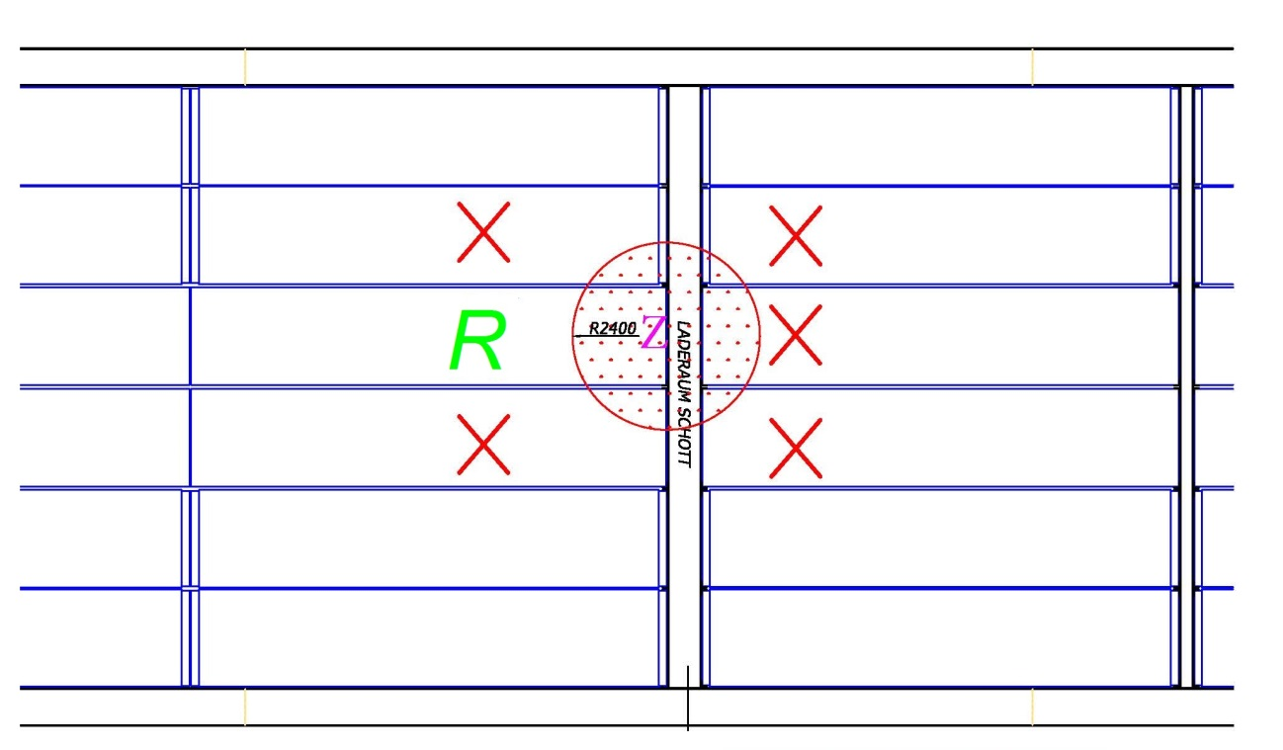
Schott

Draufsicht
2. Im Laderaum
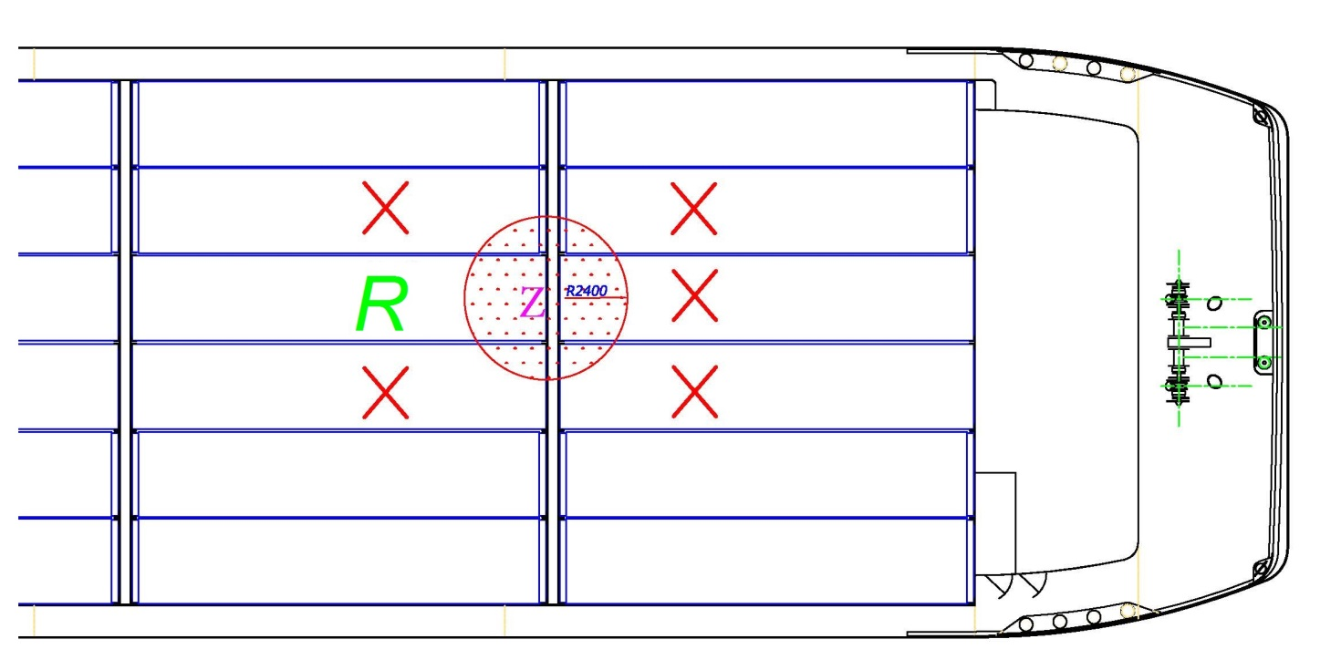

Draufsicht
2. Im Laderaum

R
Schott
Z

Vorderansicht Vorderansicht
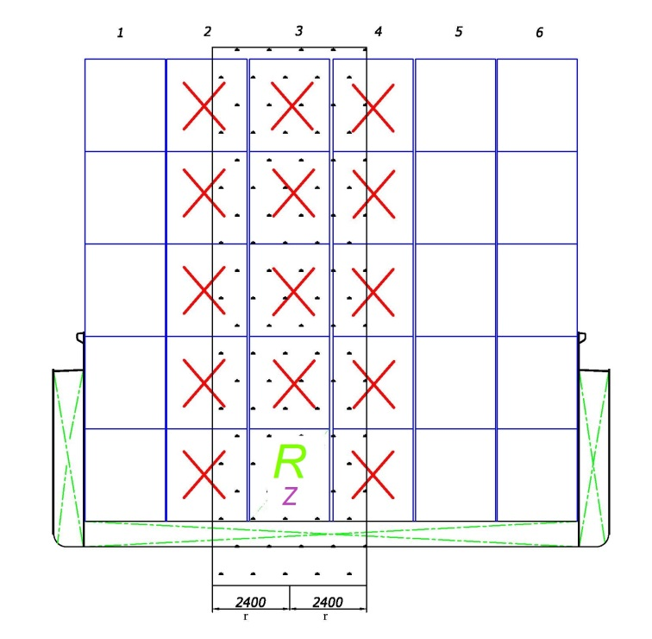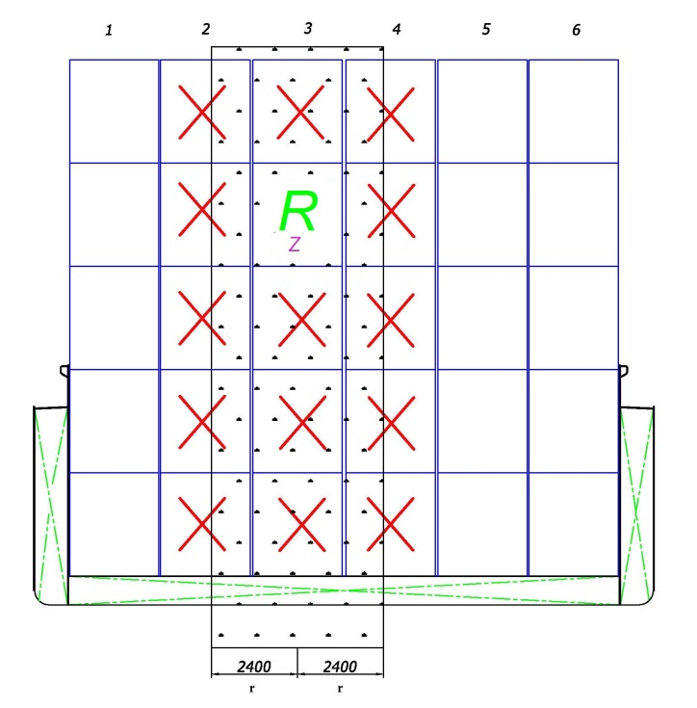
7.1.4 Folgenden neuen Absatz 7.1.4.4.5 einfügen:
„7.1.4.4.5 An einem offenen Container angebrachte elektrische Anlagen dürfen weder mit beweglichen elektrischen Kabeln nach Unterabschnitt 9.1.0.56 verbunden noch in Betrieb genommen werden, es sei denn, sie sind vom Typ „bescheinigte Sicherheit“ oder der Container befindet sich in einen Laderaum, der keine Container mit den in Absatz 7.1.4.4.4. Buchstabe b genannten Stoffen enthält.“.
Folgeänderungen:
7.1.3.51.4 Wie folgt ändern:
„7.1.3.51.4 Elektrische Einrichtungen in Laderäumen müssen spannungslos und gegen unbeabsichtigtes Einschalten gesichert sein.
Dies gilt nicht für durchgehende, fest installierte Kabel, für bewegliche elektrische Kabel zum Anschluss von nach Absatz 7.1.4.4.4 gestauten Containern sowie für elektrische Einrichtungen vom Typ „bescheinigte Sicherheit.“.
B (Referenzdokument: ECE/TRANS/WP.15/AC.2/54)
7.1.4.14.1.1 Am Ende die beiden folgenden Sätze hinzufügen:
„Flexible Schüttgut-Container müssen so gestaut werden, dass keine Leerräume zwischen den flexiblen Schüttgut-Containern im Laderaum bestehen. Füllen die flexiblen Schüttgut-Container den Laderaum nicht vollständig aus, müssen angemessene Maßnahmen getroffen werden, um ein Verrutschen der Ladung zu verhindern.“.
7.1.4.14.1.2 Am Ende die beiden folgenden Sätze hinzufügen:
„Flexible Schüttgut-Container dürfen in Laderäumen übereinander gestapelt werden, vorausgesetzt, die Stapelhöhe überschreitet nicht drei flexible Schüttgut-Container. Wenn die flexiblen Schüttgut-Container mit Lüftungseinrichtungen ausgerüstet sind, darf die Funktion dieser Einrichtungen nicht durch die Stauung behindert werden.“.
B (Referenzdokument: ECE/TRANS/WP.15/AC.2/54)
Kapitel 7.2
7.2.2.19.3 der erste Absatz erhält folgenden Wortlaut:
„7.2.2.19.3 Wenn in einem Schubverband oder bei gekuppelten Schiffen mindestens ein Tankschiff gefährliche Güter befördert, müssen die Schiffe, die für die Fortbewegung verwendet werden, den nachstehend aufgeführten Abschnitten, Unterabschnitten und Absätzen entsprechen: 1,16.1.1, 1.16.1.2, 1.16.1.3, 7.2.2.5, 8.1.4, 8.1.5, 8.1.6.1, 8.1.6.3, 8.1.7, 9.3.3.0.1, 9.3.3.0.3 d), 9.3.3.0.5, 9.3.3.10.1, 9.3.3.10.2, 9.3.3.12.4, 9.3.3.12.6, 9.3.3.16., 9.3.3.17.1 bis 9.3.3.17.4, 9.3.3.31.1 bis 9.3.3.31.5, 9.3.3.32.2, 9.3.3.34.1, 9.3.3.34.2, 9.3.3.40.1 (jedoch genügt eine einzige Feuerlösch- oder Ballastpumpe), 9.3.3.40.2, 9.3.3.41, 9.3.3.50.1 c), 9.3.3.50.2, 9.3.3.51, 9.3.3.52.3 bis 9.3.3.52.6, 9.3.3.56.5, 9.3.3.71 und 9.3.3.74.“.
C (Referenzdokument: ECE/TRANS/WP.15/AC.2/52)
7.2.4.77 die Überschrift der 4. Spalte der Tabelle wie folgt ändern:
„3 Verpackungsgruppe III (UN-Nr. 1202: zweite und dritte Eintragung in Tabelle C), 4.1“.

A (Referenzdokument: ECE/TRANS/WP.15/AC.2/56)
Kapitel 8.1
8.1.2.1 a) erhält folgenden Wortlaut:
„a) das in Unterabschnitt 1.16.1.1 vorgeschriebene Zulassungszeugnis des Schiffes oder das in Unterabschnitt 1.16.1.3 vorgeschriebene vorläufige Zulassungszeugnis des Schiffes und die in Unterabschnitt 1.16.1.4 genannte Anlage;“.
C (Referenzdokument: ECE/TRANS/WP.15/AC.2/52)
8.1.2.6 erhält folgenden Wortlaut:

“8.1.2.6 Für Trockengüter-Schubleichter, die keine gefährlichen Güter befördern, ist das Mitführen des Zulassungszeugnisses nicht erforderlich, sofern die Tafel nach CEVNI in gleichen Schriftzeichen durch folgende Angaben ergänzt wird:

Nr. des Zulassungszeugnisses: ...
Ausgestellt durch: ...
Gültig bis: ...

Das Zulassungszeugnis und die Anlage gemäß Absatz 1.16.1.4 sind in diesem Falle beim Eigner des Schubleichters aufzubewahren.

Die Übereinstimmung der auf der Tafel vermerkten Angaben mit denjenigen des Zulassungszeugnisses muss durch eine zuständige Behörde festgestellt und deren Zeichen auf der Tafel eingeschlagen werden.”.

C (Referenzdokument: ECE/TRANS/WP.15/AC.2/52)

8.1.8 und 8.1.9 streichen und ersetzen durch „(gestrichen)“.
C (Referenzdokument: ECE/TRANS/WP.15/AC.2/52)

Kapitel 8.2
8.2.1.4 der Anfang des ersten Satzes erhält folgenden Wortlaut:
„8.2.1.4 Jeweils nach fünf Jahren wird die Bescheinigung durch die zuständige Behörde oder einer von dieser Behörde anerkannten Stelle erneuert, wenn der Sachkundige nachweist, dass….“.
8.2.1.6 der Anfang des ersten Satzes erhält folgenden Wortlaut:
„8.2.1.6 Jeweils nach fünf Jahren wird die Bescheinigung durch die zuständige Behörde oder einer von dieser Behörde anerkannten Stelle erneuert, wenn der Sachkundige für die Beförderung von Gasen nachweist, dass…“.
8.2.1.8 der Anfang des ersten Satzes erhält folgenden Wortlaut:
„8.2.1.8 Jeweils nach fünf Jahren wird die Bescheinigung durch die zuständige Behörde oder einer von dieser Behörde anerkannten Stelle erneuert, wenn der Sachkundige für die Beförderung von Chemikalien nachweist, dass…“.
C (Referenzdokument: ECE/TRANS/WP.15/AC.2/52)
8.2.2.1, 8.2.2.3.4, 8.2.2.5, 8.2.2.6.6, 8.2.2.8 Betrifft nicht die deutsche Fassung.
C (Referenzdokument: ECE/TRANS/WP.15/AC.2/52)
8.2.2.8 der Text nach dem Titel wird 8.2.2.8.1.
Folgenden neuen Absatz 8.2.2.8.2 einfügen:
„8.2.2.8.2 Die Vertragsparteien müssen dem Sekretariat der UNECE ein Muster jeder nationalen Bescheinigung, die in Übereinstimmung mit diesem Abschnitt zur Ausstellung vorgesehen ist, sowie Muster der noch gültigen Bescheinigungen zur Verfügung stellen. Die Vertragsparteien dürfen zusätzlich erläuternde Bemerkungen einreichen. Das Sekretariat der UNECE muss die erhaltenen Informationen allen Vertragsparteien zugänglich machen.”.
A (Referenzdokument: ECE/TRANS/WP.15/AC.2/56)
Kapitel 8.6
8.6.1.3 und 8.6.1.4 Auf Seite 3 des Musters, einen neuen Eintrag „Inertgasanlage“ nach „Kühlanlage“ hinfügen.
A (Referenzdokument: ECE/TRANS/WP.15/AC.2/56)
8.6.1.3 und 8.6.1.4, Seite 3 der Muster die Überschrift der Tabelle erhält folgenden Wortlaut:
„Wenn die Ladetanks des Tankschiffs kein einheitlicher Typ sind oder deren Ausführung und Ausrüstung nicht gleich sind, dann müssen deren Typ, deren Ausführung und deren Ausrüstung hierunter angegeben werden.“.
8.6.1.3 und 8.6.1.4, Seite 3 der Muster in der Tabelle, die Zeile „Öffnungsdruck Hochgeschwindigkeitsventil in kPa“ erhält folgenden Wortlaut: „Öffnungsdruck Hochgeschwindigkeitsventil / Sicherheitsventil in kPa“.
C (Referenzdokument: ECE/TRANS/WP.15/AC.2/52)

8.6.3, Frage 4 erhält folgenden Wortlaut:
„Sind geeignete Mittel gemäß 7.2.4.77 vorhanden, um das Schiff auch in Notfällen zu verlassen?“.
C (Referenzdokumente: ECE/TRANS/WP.15/AC.2/52)
Kapitel 9.1
9.1.0.40.2.7 a) erhält folgenden Wortlaut:
„a) Druckbehälter, Armaturen und Druckleitungen müssen den Vorschriften der zuständigen Behörde oder, wenn sie diesen nicht unterfallen, einer anerkannten Klassifikationsgesellschaft entsprechen.“.
A (Referenzdokument: ECE/TRANS/WP.15/AC.2/56)
Kapitel 9.3
9.3.x.13 Folgenden neuen Absatz einfügen:
„9.3.x.13.4 Die Schwimmfähigkeit im Leckfall muss für den ungünstigsten Beladungszustand nachgewiesen werden. Hierbei muss für die kritischen Zwischenzustände und für den Endzustand der Flutung der rechnerische Nachweis der genügenden Stabilität erbracht werden.“.
A (Referenzdokument: ECE/TRANS/WP.15/AC.2/56)
9.3.x.15.2 Folgenden neuen ersten Absatz einfügen:
„Für den Zwischenzustand der Flutung müssen folgende Kriterien erfüllt sein:
GZ >= 0,03 m
Bereich des positiven Hebelarms GZ: 5°.“.
A (Referenzdokument: ECE/TRANS/WP.15/AC.2/56)
9.3.1.40.2.7 a) erhält folgenden Wortlaut:
„a) Druckbehälter, Armaturen und Druckleitungen müssen den Vorschriften der zuständigen Behörde oder, wenn sie diesen nicht unterfallen, einer anerkannten Klassifikationsgesellschaft entsprechen.“.
A (Referenzdokument: ECE/TRANS/WP.15/AC.2/56)
9.3.2.40.2.7 a) erhält folgenden Wortlaut:
„a) Druckbehälter, Armaturen und Druckleitungen müssen den Vorschriften der zuständigen Behörde oder, wenn sie diesen nicht unterfallen, einer anerkannten Klassifikationsgesellschaft entsprechen.“.
A (Referenzdokument: ECE/TRANS/WP.15/AC.2/56)
9.3.3.40.2.7 a) erhält folgenden Wortlaut:
„a) Druckbehälter, Armaturen und Druckleitungen müssen den Vorschriften der zuständigen Behörde oder, wenn sie diesen nicht unterfallen, einer anerkannten Klassifikationsgesellschaft entsprechen.“.
A (Referenzdokument: ECE/TRANS/WP.15/AC.2/56)
9.3.x.52.1 b) folgenden Wortlaut am Ende hinzufügen:
„Folgende Einrichtungen sind nur in Wallgängen und Doppelböden zugelassen, wenn sie zu Ballastzwecken benutzt werden:
- fest eingebaute Tauchpumpen mit Temperaturüberwachung vom Typ „bescheinigte Sicherheit“.“.

9.3.x.52.1 c), dritter Spiegelstrich nach „Ballastpumpen“ einfügen: „mit Temperaturüberwachung“.
C (Referenzdokument: ECE/TRANS/WP.15/AC.2/52)

***

Von der UN-ECE in Englisch, Französisch und Russisch unter Aktenzeichen ECE/ADN/2016/1 verteilt.

